ДЕПАРТАМЕНТ КУЛЬТУРИ ВИКОНАВЧОГО ОРГАНУ
КИЇВСЬКОЇ МІСЬКОЇ РАДИ
(КИЇВСЬКОЇ МІСЬКОЇ ДЕРЖАВНОЇ АДМІНІСТРАЦІЇ)
ПУБЛІЧНА БІБЛІОТЕКА імені ЛЕСІ УКРАЇНКИ ДЛЯ ДОРОСЛИХ м. КИЄВА
ВІДДІЛ ДОВІДКОВО-БІБЛІОГРАФІЧНОЇ ТА ІНФОРМАЦІЙНОЇ РОБОТИ

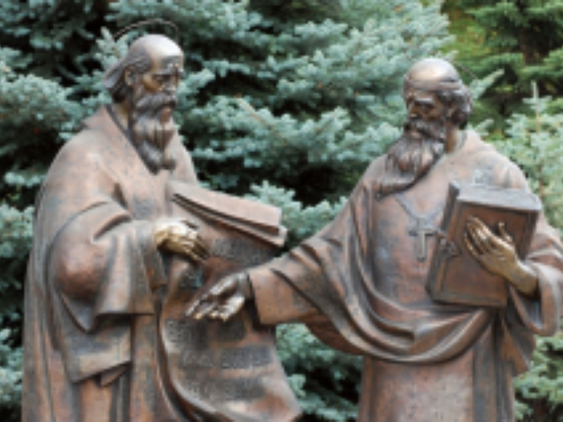

Провісник української ідеї
(до 170-річчя заснування Кирило-Мефодіївського товариства)

Інформаційний список літератури

Київ 2015
Інформаційний список літератури «Провісник української ідеї» містить інформаційні матеріали про першу політичну організацію української інтелігенції – Кирило-Мефодієвське товариство .

Основним джерелом пошуку документів для списку використано електронний каталог Публічної бібліотеки імені Лесі Українки.

Добір документів завершено у травні 2015 року.

Документи списку розташовано за розділами, в межах розділів у алфавітному порядку.

Маємо надію, що даний список стане у нагоді вчителям, студентам, учням, бібліотечним працівникам та всім, кого цікавить історія культурно-політичного життя України другої половини ХІХ століття.

Укладач, комп’ютерний набір Мамалига Т. В.
Редактор Трубайчук О. М.
Телефон для довідок 486-01-46
e-mail lubibl@ukr.net

© Публічна бібліотека імені Лесі Українки
Вступне слово

«Від Кирило-Мефодіїського братства веде свою історію
весь новий український політичний рух».
М. С. Грушевський
Кирило-Мефодіївське братство – перша політична організація української інтелігенції. Назва за Статутом – «Слов'янське товариство святих Кирила і Мефодія», за царською охранкою – «Украйно-слов'янське товариство», в радянській історіографії – «Кирило-Мефодіївське товариство». Михайло Драгоманов, Михайло Грушевський називали це об'єднання братством, як і Тарас Шевченко в листі до Миколи Костомарова від 1 лютого 1847 року. Виникло в Києві у грудні 1845 – січні 1846 роках. Члени його – головним чином вихованці Київського і Харківського університетів. «Товариство іменує своїми покровителями святих просвітителів слов'янства Кирила і Мефодія й приймає своїм знаком печатку (кольцо) або ікону з іменами або зображеннями цих святих», — зазначалося в головних правилах братства.
Фундатори організації колезький секретар, історик права М. Гулак, ад'юнкт Київського університету М. Костомаров і його студент В. Білозерський. До них приєдналися вчителі П. Куліш і Д. Пильчиков, студенти О. Павроцький, О. Маркович, І. Посяда, Г. Андрузький, О. Тулуб, поміщик М. Савич. У квітні 1846 року членом Кирило-Мефодіївського братства став Тарас Шевченко. Близько 100 осіб в Україні, Росії, Білорусі, Польщі, Литві, Чехії підтримували зв'язки і дружні стосунки з членами братства. Програмові положення його викладені в документах: «Книга буття українського народу», «Статут Слов'янського товариства святих Кирила і Мефодія», відозви «Брати українці!», «Братья великороссияне и поляки!», пояснення до Статуту і записка про народну освіту В. Білозерського, записка М. Костомарова про панславізм, М. Савича – про емансипацію жінок у суспільстві, праці Г. Андрузького «Проекти досягнення можливого ступеня рівності й свободи (переважно в слов'янських землях)», «Ідеали держави», а також листуванні, художніх і публіцистичних творах братчиків.
Провідним документом братства дослідники вважають «Книгу буття українського народу». Сам автор М. Костомаров в «Автобіографії» (1885) зробив підрядкову примітку такого змісту: «Чому вона названа «Закон Божий» і хто назвав її таким чином, мені до сих пір невідомо, тому про таку назву я й почув вперше у III відділенні». У документах слідчої справи, заведеної на кирило-мефодіївців, що складає 19 томів – частин, особливо крамольним названо саме рукопис «Закону Божого», оскільки любов до України, до її історії в трактаті стала центром усього ідейного навантаження цього твору.
Програмні положення костомарівського «Закону Божого» знайшли практичне втілення у відозвах Кирило-Мефодіївського братства до українців, росіян і поляків. Зазначалося, що український народ своєю самосвідомою боротьбою за волю має показати приклад іншим поневоленим народам. Братчики мали намір заснувати школи з рідною мовою викладання (наприклад, В. Білозерський склав проект про створення в Україні ремісничих шкіл для юнаків козацького стану), видавати книжки й посібники для «простого народу». Вони мріяли про ті часи, коли «відкриється широке поприще для нашої словесності», коли мова досягне такого рівня, що не тільки вітчизняна й світова історія, а навіть і точні науки викладатимуться українською мовою. Програма братства мала здійснюватись «як шляхами виховання, так і шляхами літературними», як зауважив М. Костомаров у «Автобіографії».
Ідеї братства підносились у творах письменників і вчених: М. Костомарова – вірші 1846-1847 років «Спить Вкраїна...», «Діти слави, діти слави...», «На добраніч», стаття «Мысли об истории Малороссии» (1846), дослідження «Славянская мифология» (1847); П. Куліша: історичний роман «Михайло Чернишенко » (1842), поема «Україна» (1843), праця «Повесть об украинском народе» (1846); Г. Андрузького – вірші українською та російською мовами, стаття «Записки про поезію і мову», фольклористично-етнографічна діяльність О. Марковича.
Найбільший вплив на вироблення програмових документів і практичну діяльність братчиків мала творчість Т. Шевченка. На думку М. Драгоманова, «Шевченко стояв попереду вивчених приятелів, київських слов'янофілів, і гарячою громадською думкою, й таким же українством», бо «Шевченко приїхав на Україну з Петербургу з готовими думками про волю України від московських царів». Таке розуміння волі Шевченком у братстві виявив пізніше й І. Франко: «Шевченко вносить новий дух, нові погляди в ту громадку людей молодих, гарячих і перейнятих бажанням загального добра». У братстві поет «був його душею, так як Костомаров його інтелектуальним провідником». Як зізнавався слідству Г. Андрузький, діяльність братства «з від'їздом Шевченка із Києва призупинялась... Шевченко із малоросійських гетьманів підносив Мазепу і на вечорах у Костомарова читав пасквільні вірші».
Свої погляди на питання свободи і єдності народів Шевченко виклав у ряді творів, зокрема в поемі «Єретик» (1845). Поезія рукописної збірки «Три літа», заарештована разом з автором, стала головним звинувачувальним доказом у всій справі кирило-мефодіївців. Антицаристські та антикріпосницькі інвективи у поемах «Сон», «Кавказ», посланні «І мертвим, і живим...», національно – державницькі ідеї поеми-містерії «Великий льох» (списки її відібрано у В. Білозерського та М. Костомарова), патріотичне трактування історії України в ліричних шедеврах «Чигрине, Чигрине...», «Розрита могила», «Холодний яр», «Гоголю» та інших – царизм інкримінував Т. Шевченку як державну зраду. Хоча в товаристві, за свідченням самих братчиків, і велися дискусії, були наявні певні розходження, однак усіх їх, безсумнівно, об'єднували спільні цінності та ідеали й, що найхарактерніше, бажання змінити соціально-економічну, культурну й політичну долю України.
Ідеї перебудови суспільства єднали кирило-мефодіївців з прогресивними політичними силами тієї епохи. Це засвідчують такі факти: під час поїздки до Польщі П. Куліш і В. Білозерський встановили зв'язки з ученими – славістами П. Дубровським, С. Лінде, В. Мацейовським та іншими. За завданням товариства М. Савич поширював ідеї кирило-мефодіївців у Парижі, А. Міцкевичу він передав «Кобзар» Т. Шевченка; поеми «Гайдамаки» і «Єретик» братчики надіслали чеському громадському діячеві, борцю за національне визволення свого народу П. Шафарику тощо.
Кирило-Мефодіївське братство існувало 15 місяців і було розкрито властями за доносом студента Київського університету О. Петрова наприкінці березня – на початку квітня 1847 р. Учасників організації заарештували й відправили до Петербургу. Слідство тривало до 30 травня 1847 року. Без суду, за «височайшим» повелінням братчиків покарали ув'язненням і засланням у віддалені губернії під нагляд поліції: М. Костомарова – до Саратова, П. Куліша – в Тулу, М. Гулака – на З роки в Шліссельбурзьку фортецю, а згодом до Пермі, В. Білозерського – до Петрозаводська, О. Марковича – до Орла, О. Навроцький відбував 6-місячне ув'язнення у Вятці, а заслання в Єлабузі, Г. Андрузький був висланий до Казані. Найтяжче, як відомо, було покарано Т. Шевченка, що спричинило передчасну смерть поета.
Розгром товариства української інтелігенції та покарання братчиків знайшли резонанс у Європі. Паризькі газети влітку 1847 року вмістили повідомлення про арешт кирило-мефодіївців і заслання Шевченка в солдати. Особливий інтерес до цих подій виявила австрійська й західноукраїнська преса, зокрема в газеті І. Вагилевича «Дневник руський» (1848. Ч. 4) було вміщено вірш польського поета Г. Яблонського «Мученикам вольності з року 1847».
Діячі Кирило-Мефодіївського братства відіграли важливу роль у піднесенні національної самосвідомості українського народу. Вони заклали наукові основи програми національного відродження, які розбудовувались наступними поколіннями. Про свою симпатію до братства, «свіжі й високі ідеї того товариства» писав І. Франко. М. Грушевський наголошував: «Від Кирило-Мефодіївського братства веде свою історію весь новий український політичний рух». Високу оцінку Кирило-Мефодіївське братство як історичне явище здобуло у О. Субтельного: «Воно явило собою першу, хоч і невдалу, спробу інтелігенції перейти від культурницького до політичного етапу національного розвитку; воно привернуло увагу царського уряду (що доти намагався розіграти карту українофільства проти польських культурних впливів на Україну) до потенційної небезпеки зростаючої національної свідомості українців; ліквідація товариства дала сигнал до наступу антиукраїнської політики і ознаменувала початок довгої безупинної боротьби української інтелігенції з російським царатом».
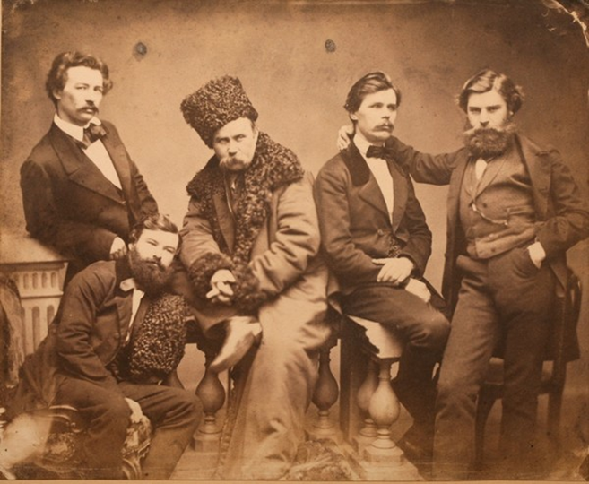

Публікації про Кирило-Мефодіївське товариство

- Бойченко Н. Ідеї Кирило-Мефодіївського братства у сучасній ретроспективі : огляд програмного документа / Н. Бойченко // Історія України. – 2003. – Січ. (№1). – С. 10-12.

- Борисенко В. Культурно-освітня діяльність масонів, декабристів і кирило-мефодіївців України у першій половині ХІХ ст. / В. Борисенко // Хроніка 2000. – 2007. – № 71. – С. 552-570.

- Ган Йонг-Сук. Кирило-Мефодіївське братство і питання сучасної української національної ідентичності : доповідь на 22-й щорічній конфе-ренції на тему України в університеті м.Урбана(США) / Ган Йонг-Сук ; пер. з англ. О. Плаксій // Всесвіт. – 2003. – № 11-12. – С. 164-170.

- Гончарук П. Кирило-Мефодіївці про значення Переяславської Ради для історії українського народу / П. Гончарук// Київська старовина. – 2004. – № 1. – С. 34-42.

- Гончарук П. Провісники української ідеї : (до 160-річчя Кирило-Мефодіївського товариства) / Петро Гончарук // Київська старовина.– 2006. – № 1. – С. 3-30.

- Гончарук П. Історія України з найдавніших часів до початку ХХ століття : курс лекцій : навчальний посібник для вузів / П. Гончарук. – Київ : Центр навчальної літератури, 2005. – 524 с.
Діяльність Кирило-Мефодіївського товариства. – С. 121-129

- Горський В. Історія української філософії : курс лекцій : навчальний посібник для ВНЗ / В. Горський. – Київ : Наукова думка, 1996. – 286 с.
Про Кирило-Мефодіївське товариство. – С. 101-108.

- Дяченко Н. П. Національна ідея в суспільно-політичному русі першої пол. XIX ст. та Кирило-Мефодіївське братство : конспект уроку. 9 клас / Н. П. Дяченко // Історія в середніх і вищих навчальних закладах України. – 2005. – № 1. – С. 42-44.

- Кирило-Мефодіївське товариство // Український історичний календар - ’96 : щорічник : науково-популярний та літературний альманах Історичного товариства Нестора-літописця. Вип. 2. - Київ, 1995. - С. 29.

- Медведчук В. Доктринальні ідеї федералізму : ретроспектива і перспектива українського вибору / В. Медведчук // Право України. – 2012. – № 9. – С. 302-309.
Аналізуються погляди членів Кирило-Мефодіївського товариства, М. Драгоманова, І. Франка, С. Подолинського, М. Грушевського

- Нагаєвський І. О. Кирило-Мефодієвське Християнство в Русі-Україні / І. О. Нагаєвський. – Рим : ОО.Василіяни, 1954. – 177 с.

- Реєнт О. Модерна українська нація : зародження, формування та утвердження / Олександр Реєнт // День. – 2013. – 19-20 лип. (№ 125-126). – С. 8 : фото.
Розкривається діяльність таємних гуртків, Кирило-Мефодіївського товариства, українських національних партій.

- Сергієнко Г. Т. І зіллються в одне море слов'янські ріки : до 150-річчя заснування в Києві Кирило-Мефодіївського т-ва / Г. Т. Сергієнко // Голос України. – 1996. – 17 січ. – С. 7.

- Сергієнко Г. Т. Кирило-Мефодіївське товариство : утвердження ідеї національного відродження України в слов'янському світі : до 150-річчя заснування Кирило-Мефодіївського товариства / Г. Т. Сергієнко // Український історичний журнал. – 1996. – № 1. – С.14-27.

- Симоненко Р. «Кирило-Мефодіївське» чи «Українсько-слов'янське»?! Р. Симоненко // Київ. – 1996. – № 3-4. – С.119-128.

- Тимошенко В. Розвиток концепції громадянського суспільства у вітчизняній політико-правовій думці ХІХ- початку ХХ ст./ В. Тимошенко// Право України. – 2010. – № 7. – С. 33-42.
Розглядається процес розвитку концепції громадянського суспільства у працях членів Кирило-Мефодіївського товариства, культурно-просвітницьких громад, прихильників ліберально-демократичної течії у суспільно-політичному русі України, теоретиків правової держави.

- Україна : хронологія розвитку : імперська доба, 1800-1917 рр. / [авт., керівники проекту А. В. Толстоухов, В. О. Зубанов ; авт. О. М. Донік]. – [Київ] : [КРІОН], [2011]. – 560 с. : іл., порт.
Кирило-Мефодіївське товариство. – С. 141-150.

- Уривалкін, О. М. Історія України : кінець XVII - початок XXI століття : посібник / О. М. Уривалкін. – Київ : КНТ, 2007. – 436 с. : іл.
Про Кирило-Мефодіївське товариство.- С. 32-35.

Тарас Шевченко і Кирило-Мефодіївське товариство

- Настенко-Капалєт Л. Їх було дванадцять? : кількість кирило-мефодіївців змушує по-новому глянути на роль Тараса Шевченка в цьому політично-просвітницькому братстві / Людмила Настенко-Капалєт // Україна молода. – 2015. – 12 берез. (№ 35). – С. 8 : фото

- Наумова Н. Енергетика слова. Роздуми про пов'язання "Книги буття" з віршами Тараса Шевченка / Н. Наумова // Сучасність. – 2007. – № 3. – С. 142-150.
У статті робиться порівняння "Книги буття українського народу" Кирило-Мефодіївського братства та віршів Т.Шевченка.

- Сергієнко Г. Т. Г. Шевченко і Кирило-Мефодіївське товариство / Г. Сергієнко ; Академія наук Української РСР ; Інститут історії. – Київ : Наукова думка, 1983. – 206 с.

- Цвілюк С. Історична мудрість Великого Кобзаря : історизм і соціально-політичний вимір епічних творів Тараса Шевченка / С. Цвілюк. – Одеса : Маяк, 2008. – 311 с.
Шевченкова муза і всеслов'янський ідеал Кирило-Мефодіївського братства.

- Яременко В. "Дурний свій розум проклинаю..." : укотре про участь Шевченка в Кирило-Мефодіївському братстві за історіософським виміром: долання стереотипів / В. Яременко // Сучасність. – 2001. – № 3. – С. 132-144.

- Яременко В. Тарас Шевченко та Кирило-Мефодіївське братство: долання стереотипів / В. Яременко // Київська старовина. – 2007. – № 2. – С. 59-77.

Провісники української ідеї :
(Засновники та діячі Кирило-Мефодіївсько братства)

- Вовкун С. В. Внесок П. О. Куліша у діяльність Кирило-Мефодіївського товариства / С. В. Вовкун // Культура і Сучасність=Culture and Contemporaneity : альманах № 1, 2014. – Київ : Міленіум, 2014. – С. 167-171.

- Гончарук П. Засівач доброго, розумного, світлого : до 180-річчя від дня народження кирило-мефодіївця, вченого-енциклопедиста М. І. Гулака / П. Гончарук // Київська старовина. – 2003. – № 2. – С. 114-132.

- Дорошенко Д. Микола Іванович Костомаров / Д. Дорошенко. – Київ ; Ляйпціг : Українська накладня. – 96 с.

- Кратко М. "Був се чоловік незвичайний..." / М. Кратко // Київ. – 2009. – № 5-6. – С. 147-157.
Про життя та творчість вчителя грецької мови у Тифліській класичній гімназії Миколу Івановича Гулака, одного із ініціаторів заснування Кирило-Мефодіївського братства..

- Левенець Ю. А. Василь Білозерський : [про одного із засновників Кирило-Мефодіївського т-ва] / Юрій Анатолійович Левенець // Український історичний журнал. – 1994. – № 2-3. – С. 84-93.

- Пінчук Ю. А. М. І. Костомаров у Києві (1844-1847 рр.) / Ю. А. Пінчук // Український історичний журнал. – 1992. – № 5. – С. 3-15.

